Opdracht 1:

Zoek op wat lossy en lossless compression is en geef een beschrijving van beiden.

Lossy: De originele data worden overschreven met de nieuwe, gecomprimeerde, data.

Lossless : zal het bestand worden verkleind bij het comprimeren, maar zal de oude staat weer teruggezet kunnen worden. De originele data blijven dus bestaan

Welke soort compression gebruiken de jpeg, png en gif formaten?

Jpeg: lossy compression

Png: lossless compression

Gif: lossless compression

Wat zou er gebeuren als je een afbeelding herhaaldelijk bewerkt en bewaart in een lossy formaat?

De kwaliteit wordt minder en minder goed per keer dat je deze keer bewerkt.

Opdracht 2:

90% <219KB

70% <155KB

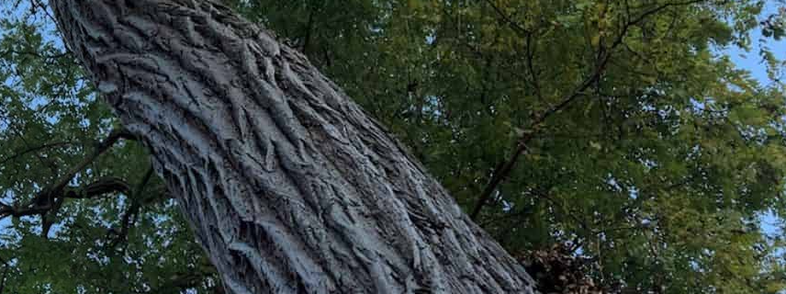

40% 94KB

Conclusie: de bestandsgrote wordt kleiner maar de kwaliteit van de foto wordt ook slechter.

Uitbreiding: de kleur van de tekst van de code wordt 1 kleur naarmate je de image compressed.

Opdracht 3:

Gedaan

Opdracht4:

Gedaan

2.9 mogelijke paden in URL

**Absolute Links**

An absolute link (or "absolute URL link") contains a complete internet address, just the same as if you typed the address into your browser's address bar. It doesn't matter where the source page is in relation to the destination page, the link will always work as long as the destination page exists. Most absolute links begin with "http://" and follow this simple format:

**<a href="http://www.mysite.com/index.html">Go To My Site</a>**

**Document-Relative Links**

Document-relative links use directions from the source page to the destination page, sort of like saying "Start here then follow this path until you reach the destination".

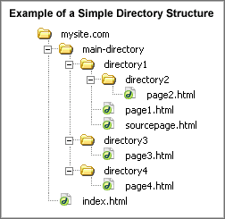There are three ways to do this - the method you use will depend on the location of the source and destination pages in relation to each other. We will use the example on the right and create hyperlinks from the page called *sourcepage.html* to other pages in the site.

**(1) If the destination page is in the same directory as the source page**  
All you need to specify is the source file name:

**<a href="page1.html">Go To Page 1</a>**

**(2) If the destination page is in a folder inside the source page's folder**  
Specify the folder name and then the file name:

**<a href="directory2/page2.html">Go To Page 2</a>**

**(3) If the destination page is in a folder outside the source page's folder**  
Use the special instruction **../** which signifies "one directory higher".

The following link means "Go up one directory level, then go to a folder called *directory3*, then to a file called *page3.html*":

**<a href="../directory3/page3.html">Go To Page 3</a>**

You can repeat the **../** to make the link more than one level higher, for example, "Go up two levels, to a file called *index.html*":

**<a href="../../index.html">Go To The Index Page</a>**

*Important Note:* For relative links to work, you must keep the file structure intact. For example, if you moved the *sourcepage.html* file down into the *directory2* folder, the relative links would no longer work. In this case you would need to add another **../** to point the links to the correct level. For example:

**<a href="../../../index.html">Go To The Index Page</a>**

**Site-Root-Relative Links**

Site-root-relative links use a single forward-slash **/** to signify the instruction: "Start at the document root of the site and go down the directory path from there." The format is:

**<a href="/main-directory/directory4/page4.html">Go To Page 4</a>**

Despite the cumbersome name, this method is quite simple. The link begins at the same level as your domain and works down from there. The link above is the same as:

**<a href="http://www.mysite.com/main-directory/directory4/page4.html">Go To Page 4</a>**

This method has the significant advantage of staying intact if you move the source page. The exact same link will work from any page anywhere in the site.

*Notes:*

* This method will not work on files on your own hard drive unless you run them through a personal web server. However once you upload the pages to your server they will work.
* If your site does not have it's own domain name, this method is likely to cause problems. Consult your hosting provider for more information.

Absolute paden als je linkt naar documenten van een andere site (je kan trouwens niet anders in dit geval).

Document-relatieve paden als je linkt naar images en andere resources die bij de pagina zelf horen.

* Indien je website niet te complex is kun je ook op deze manier linken naar andere pagina's binnen dezelfde site
* Wordt snel complex door de vele "../../enz" paden.
* Zo wordt de pagina ook afhankelijk van haar eigen locatie t.o.v. andere pagina's op de site

Site-relatieve paden zijn handig om naar andere pagina's binnen eenzelfde complexe site te linken.

Opdracht 5:

Gedaan